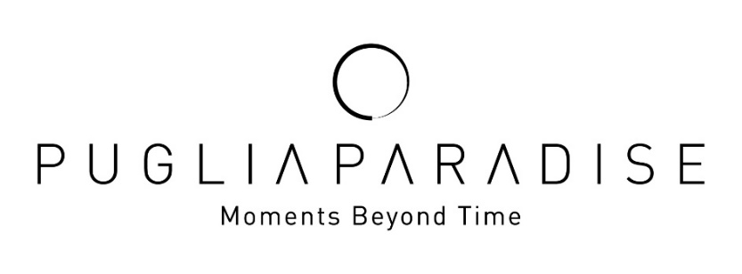

Puglia Paradise consolida il posizionamento nel quiet luxury con un modello di ospitalità sempre più umano, relazionale ed esperienziale.

Puglia Paradise, brand di gestione professionale di trulli e ville in Puglia, chiude il 2025 con importanti risultati che confermano la solidità del proprio modello di business e il posizionamento distintivo nel segmento del quiet luxury.

Nell’anno appena concluso, Puglia Paradise ha registrato una crescita del + 26% nelle prenotazioni grazie alle ottime performance delle ville già parte del portfolio. Un dato che ha portato conseguentemente a una crescita e a un’espansione nel 2026 di quattro nuove strutture in gestione: entrano a far parte del mondo Puglia Paradise anche Villa Maggio, Trullo Regiorgio, Trullo in Cima, Casale La Cupa, attestando il numero complessivo a 34 unità nella Valle d’Itria tra le iconiche mete Ostuni, Alberobello, Martina Franca, Monopoli.

Le esperienze aggiuntive e i servizi extra offerti da Puglia Paradise hanno registrato una crescita del 56%, arrivando a rappresentare circa il 10% del fatturato complessivo. Tra le attività più richieste, le escursioni in barca e le cene con chef privato hanno confermato quanto momenti autentici e locali pensati con cura siano determinanti per attrarre ospiti di alta qualità e con una spesa significativa.

“Guardando al 2026, Puglia Paradise punta a consolidare il proprio percorso di sviluppo e a rafforzare ulteriormente l’identità del brand, sempre più orientata verso un’idea di ospitalità fatta di “Moments Beyond Time”, esperienze originali e memorabili pensate per lasciare un segno duraturo nel tempo. L’obiettivo è proseguire nell’ampliamento dell’offerta esperienziale, nel potenziamento dei servizi a valore aggiunto e nel consolidamento del posizionamento di Puglia Paradise come uno dei principali riferimenti del quiet luxury in Puglia e nel panorama internazionale dell’hospitality di alta gamma”, afferma Massimo Valentini, Fondatore di Puglia Paradise.

Questi dati e questa visione hanno portato a confermare gli investimenti messi in atto nel 2025 da Puglia Paradise che ha intrapreso un passo importante nell’evoluzione dell’ecosistema di esperienze del gruppo con il lancio di “Moments at Sea”, la nuova business unit operativa nel 2026 dedicata alle esperienze in mare, e con l’introduzione della barca privata PIA, un gozzo sorrentino artigianale, che navigherà tra Savelletri e Taranto per escursioni esclusive da tre a sette ore e per attività stagionali come il Dolphin Watching. L’iniziativa rappresenta un nuovo potenziale driver di crescita, con un contributo stimato intorno al 5% del fatturato complessivo, ed è completamente integrata nei sistemi digitali dell’azienda, con prenotazioni gestibili direttamente tramite app e servizio Guest Angel.

Numeri in crescita nel digitale
Nel 2025, Puglia Paradise ha raggiunto 2 milioni di utenti a livello globale attraverso marketing digitale, confermando la portata internazionale del brand e la capacità di intercettare nuovi potenziali ospiti. Il sito web ha registrato oltre 150.800 visitatori unici, di cui 15.140 hanno fatto ritorno più volte, a testimonianza di un interesse costante e crescente per l’offerta. L’engagement degli utenti è stato particolarmente significativo, con un tasso del 47,7% e oltre 71.900 visitatori che hanno verificato disponibilità e prezzi, un chiaro indicatore di traffico di alta qualità e orientato all’acquisto, confermando l’efficacia della strategia digitale e la rilevanza del brand a livello internazionale. Le attività di SEO di Puglia Paradise hanno portato a una crescita del 38% anno su anno del traffico organico e a un incremento del 30% delle parole chiave presenti sulla prima pagina dei motori di ricerca, confermando la visibilità del brand online.

La figura chiave del Guest Angel
Il 71% delle recensioni ha menzionato i nomi dei Guest Angels. Questo conferma quanto la connessione umana, la disponibilità e la cura personalizzata siano elementi centrali di ogni soggiorno Puglia Paradise. Il Guest Angel è il cuore emotivo del brand, è una persona dedicata che rende l’esperienza unica e memorabile. Con una profonda conoscenza locale del territorio, una prospettiva internazionale e una familiarità con la destinazione e con la villa e i suoi servizi, il Guest Angel assicura che ogni dettaglio sia curato, trasformando ogni attimo in un’esperienza soft, piacevole e memorabile.

I mercati di Puglia Paradise
Nel corso dell’anno 2025, Puglia Paradise ha accolto oltre 1.900 ospiti provenienti da tutto il mondo, contribuendo a consolidare la reputazione della Puglia come destinazione internazionale di lusso di riferimento.
Sul fronte dei mercati internazionali, gli Stati Uniti e il Regno Unito si confermano il bacino di riferimento: nel 2025 gli ospiti americani hanno rappresentato il 25% del totale e gli ospiti UK il 22.9%, distinguendosi come il segmento più fedele ed entusiasta dell’esperienza Puglia Paradise. Segue l’Italia (8.9 %) e dati in crescita per il mercato australiano 5.8%.

L’impegno socio-ambientale di Puglia Paradise
Puglia Paradise continua nel rafforzamento del proprio impegno in ambito ambientale e sociale. Nel cuore del Salento, la zona più colpita dall’epidemia di “Xylella fastidiosa” che ha devastato oltre 21 milioni di ulivi, l’azienda ha avviato da anni un progetto di riforestazione in collaborazione con Olivami, associazione impegnata nella salvaguardia dell’olivicoltura pugliese. Nel 2025 sono stati piantati 200 ulivi resilienti e per il 2026 si prevede altri 200 nuovi alberi, di cui 150 in Salento e 50 presso una villa in gestione, contribuendo concretamente alla tutela del territorio e del paesaggio. Queste iniziative hanno l’obiettivo di rigenerare i paesaggi locali, sostenere gli agricoltori pugliesi e assorbire circa 50 tonnellate di CO₂ all’anno, compensando le emissioni generate dai viaggi degli ospiti e dalla logistica operativa dell’azienda.

CONTATTI
PUGLIA PARADISE
Foro Buonaparte 59, 20121, Milano, Italy
info@pugliaparadise.com
www.pugliaparadise.com
Instagram: @puglia.paradise
Facebook: @pugliaparadise

Per Richiesta Stampe e Interviste Personalizzate
OGS PR and Communication
Via Koristka 3, Milano 20154
+ 02 3450610 - info@ogscommunication.com
www.ogscommunication.com

Visita QUI la newsroom dedicata a Puglia Paradise

